出國報告（出國類別：參加會議）

國立臺北科技大學校長參加本校華東地區校友會2014年會

服務機關：國立臺北科技大學
姓名職稱：姚立德校長
林啟瑞副校長
管理學院翁頌舜院長
校友聯絡中心鄧道興主任
校友聯絡中心服務組邱德威組長

派赴國家：中國
出國期間：104年1月10日-1月11日
報告日期：104年7月29日

摘 要
本校姚立德校長應本校華東地區校友會之邀前往上海參加2014年會，與校友交流；並順道參觀校友之公司、與校友座談，瞭解上海地區產業發展之情形。

目 次

摘要………………………………………………………………………….1
目次………………………………………………………………………….2
一、目的…………………………………………………………………….3
二、過程…………………………………………………………………….3
（一）預定參訪行程…………………………..………………………3
（二）行程說明……………………………………..…………………3
（三）照片說明……………………………………..…………………4
三、參訪心得……………………………………………………………….6
四、建議事項……………………………………………………………….6

國立臺北科技大學姚立德校長參加本校華東地區校友會2014年會
一、目的：本校姚立德校長應本校華東地區校友會之邀前往上海參加2014年會，與校友交流；並順道參觀校友之公司、與校友座談，瞭解上海地區產業發展之情形。
二、過程：
參訪單位：國立臺北科技大學華東地區校友會
訪問過程：
（一）預定參訪行程
日 程 | 行 程
104年1月10日  （星期六） | 14：30～15：00 報到（校友報到及聯誼）  15：00～15：10 會長致詞  15：10～16：10 傑出校友專題演講  16：10～16：20 中場休息及聯誼  16：20～17：20 傑出校友專題演講  17：20～17：30 中場休息及聯誼  17：30～17：40 校友會大會開始 會長歡迎嘉賓及致詞  17：40～18：00 姚校長 校況介绍  18：00～18：10 校友會總會 翁理事長 校友總會會務介紹  18：10～18：30 華東區校友會 林會長 主持會務  18：30～18：40 唱校歌 大會结束 全體合影  18：40～20：40 餐會
104年1月11日  （星期日） | 參訪林寶彰理事長企業，並與上海地區校友座談。  傍晚校長搭機返台。
（二）行程說明

      - 104年1月10日（星期六）

14:15 姚校長抵達上海虹橋機場。

國立臺北科地大學華東地區校友會於102年11月30日於上海月湖成立，由鐿鈦科技總裁林寶彰學長擔任華東地區校友會會長，大潤發陳順隆學長、新麥科技呂國宏學長、億光集團葉寅夫學長分別擔任上海區、江蘇區、浙江區研一會會長，加強華東地區校友間的團結互助，增進友誼。
華東地區校友會104年會於104年1月10日假上海西華商旅酒店舉行，本校姚校長、林副校長、管理學院翁校友總會翁淑貞總會長、台北市校友會張水美理事長、桃園縣校友會黃隆洋理事長、新竹市校友會陳偉峰前理事長、南投縣校友會黃靖雄理事長、台南市校友會葉國興理事長、高雄市校友會鄭錦文理事長、校友會館周錦惠前主任委員、鄭志強主任委員，以及各地區校友會之學長紛紛前往共襄盛舉。
校長於會中報告母校之近況，說明學校近期之發展與策略，請校友支持母校之教學實習、技術扎根、明珠基金講座、興建五棟大樓等之做法，並請校友踴躍捐款資助學校發展。

      - 104年1月11日（星期六）

校長參訪林寶彰理事長企業，並與上海地區校友座談。
傍晚校長搭乘19:50華航班機返台。

（三）照片說明
1. 104年華東地區校友會大會在上海西華商旅酒店舉行-大廳指示牌
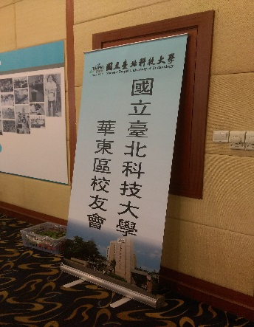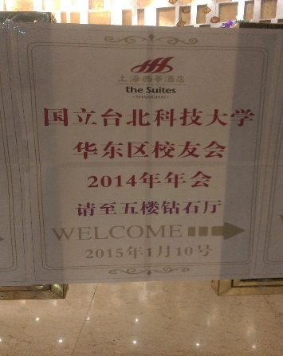

2.大會開始前之會場及布置
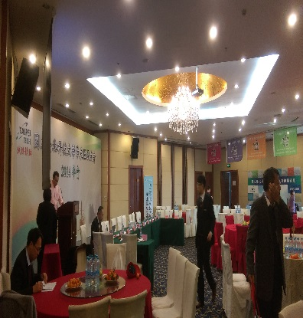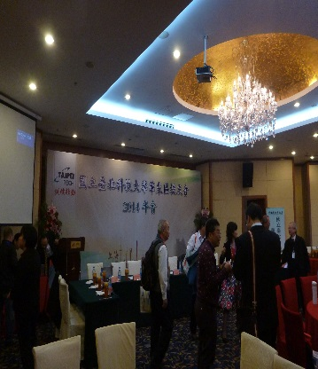

- 會員報到
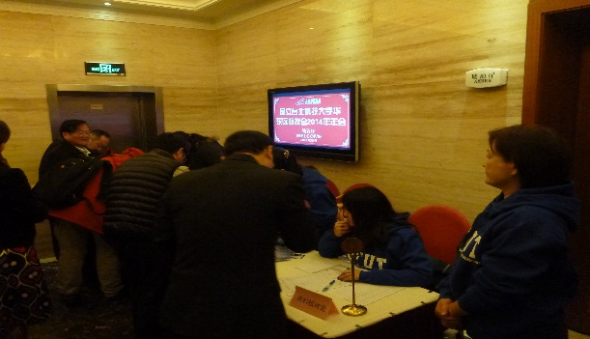

- 歡迎校長入場
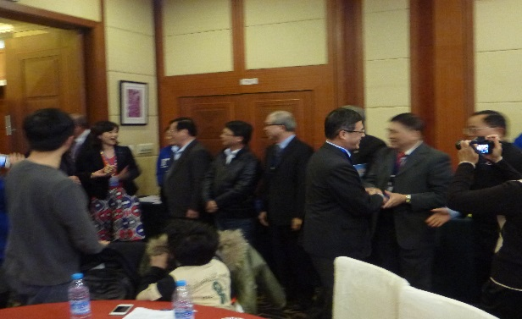
- 會議
議程 華東地區校友會林言志副會長擔任司儀
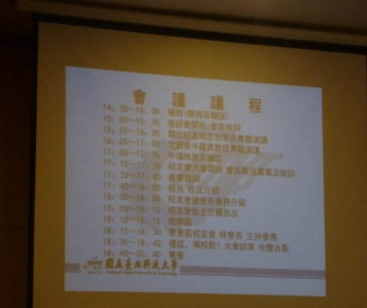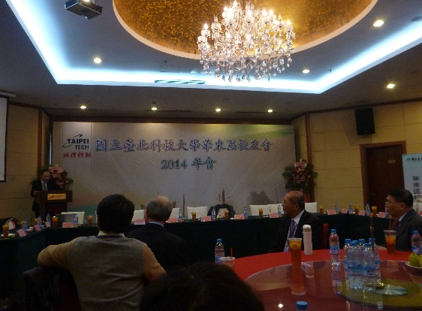

新會旗授旗 校長 校況介紹
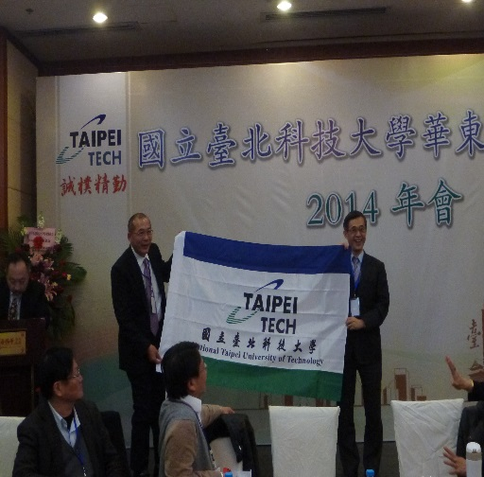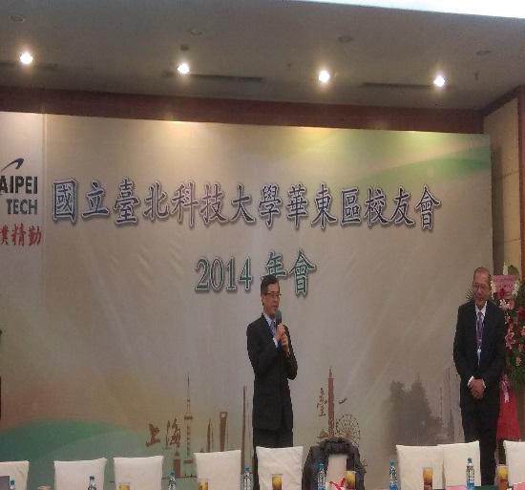

林啟瑞副校致詞 校友聯絡中心鄧道興主任致詞
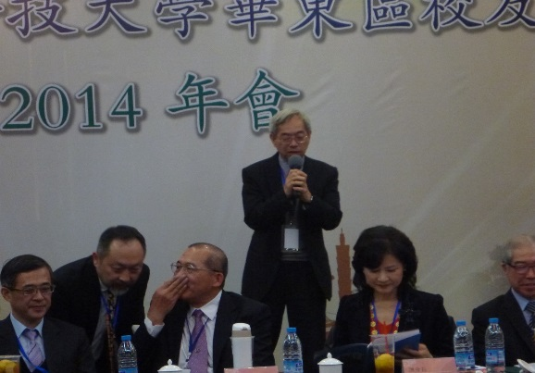
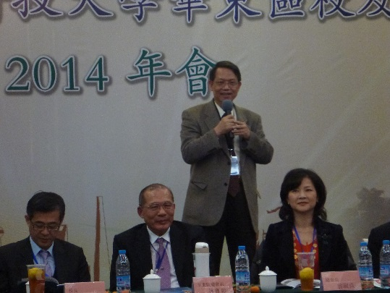

大合照
大合照

大合照
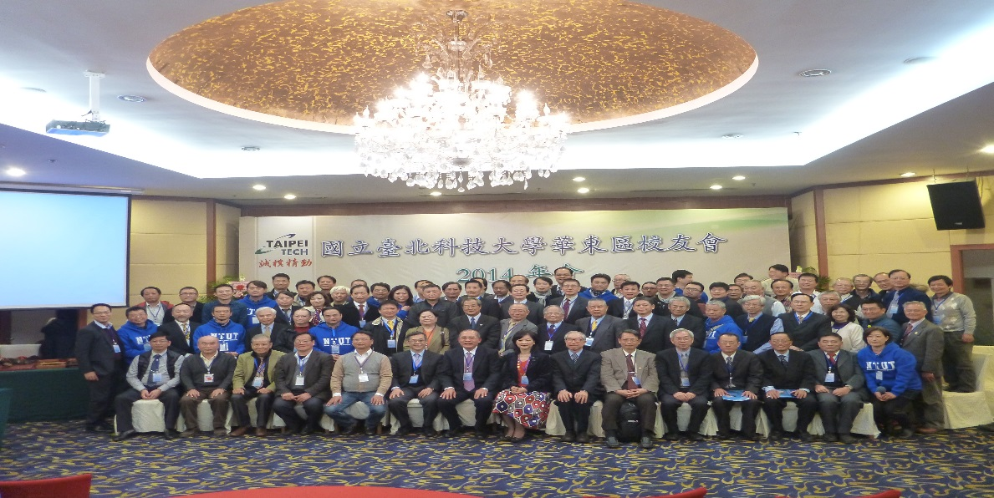

三、參訪心得：
「凝聚校友的向心力」是校長上任時的治校理念之一，利用華東地區校友會召開2014年會之機會與海內外校友齊聚一堂，重新找回校友的心，藉重校友的經驗，對學校未來的發展助益很大。
參觀校友的企業、與校友座談，看到上海地區的進步令人驚艶，尋求與校友企業更多產學合作與交流的機會。

四、建議事項：
促進國際交流是現代大學的重要任務之一，建議本校與上海的企業多多互動交流，推動實質研發等方面之合作，應對本校學生未來的發展會有良好的助益。

